♪
WebMusic Solutions
Transformación digital de una tienda de instrumentos musicales — del mostrador al e-commerce
Entrega Final — TP1 + TP2
Práctica Profesionalizante I
IFTS N.º 18 — 2026

Equipo
Integrante | Rol
Nicolás Peñuela | Product Owner
Kevin Cáceres | Project Manager
Julieta Pérez | Data Analyst
Bruno Sosa | Scrum Master
Sharon Rodríguez | Developer
Morena Cardozo | QA Tester

Índice

PARTE 1 — Primera Entrega (TP1)
Esta sección contiene el trabajo realizado en la primera entrega del proyecto: la configuración de herramientas de gestión (Jira, MS Project, Bizagi) y el documento explicativo del problema y la solución propuesta.

1.1. Introducción
WebMusic Solutions nace como respuesta a un problema común en el comercio minorista de instrumentos musicales: la gestión 100% manual de ventas, inventario y clientes mediante planillas de Excel, sin canal de venta online y con información desactualizada para la toma de decisiones gerenciales.
El objetivo del proyecto es diseñar e implementar un e-commerce funcional que digitalice la operación comercial de la tienda, automatice la captura de datos de venta, y proporcione un dashboard gerencial con métricas en tiempo real.

1.2. Jira — Gestión Ágil del Proyecto
Se configuró un proyecto SCRUM en Jira con tablero Kanban y los estados: To Do, In Progress, In Review, Done. El backlog contiene 18 User Stories organizadas en 5 épicas.

Product Backlog — 18 User Stories
ID | Historia de Usuario | Épica | Puntos
US01 | Registro de usuario | Autenticación | 5
US02 | Inicio de sesión | Autenticación | 3
US03 | Recuperar contraseña | Autenticación | 3
US04 | Ver catálogo de productos | Catálogo | 5
US05 | Filtrar productos por categoría | Catálogo | 3
US06 | Buscar productos | Catálogo | 5
US07 | Ver detalle de producto | Catálogo | 5
US08 | Verificar disponibilidad de stock | Inventario | 3
US09 | Agregar productos al carrito | Compra | 5
US10 | Modificar carrito | Compra | 3
US11 | Realizar checkout | Compra | 8
US12 | Elegir medio de pago | Compra | 5
US13 | Ver confirmación de compra | Compra | 3
US14 | Historial de pedidos | Post-venta | 5
US15 | Panel de administración | Admin | 8
US16 | Dashboard de ventas | Admin | 8
US17 | Gestión de clientes | Admin | 5
US18 | Reportes gerenciales | Admin | 8

Sprint 1
El Sprint 1 incluyó 5 User Stories (US01, US02, US04, US09, US11) con un total de 21 Story Points. Se priorizaron las funcionalidades core: registro, login, catálogo, carrito y checkout.
Se adoptó un enfoque híbrido: la planificación a largo plazo se gestiona con MS Project (hitos, fechas, dependencias) y la ejecución iterativa con Scrum en Jira (sprints de 2 semanas, dailys, reviews, retros).

1.3. MS Project — Planificación Tradicional
Se construyó un cronograma de 3 meses con 14 tareas, 3 hitos y asignación de recursos por tarea. El proyecto se divide en tres fases:
Mes 1 — Septiembre: Análisis y Diseño
Tarea | Duración | Dependencia | Recurso
Relevamiento de requerimientos | 5 días | — | Nicolás (PO), Kevin (PM)
Diseño de arquitectura | 5 días | Relevamiento | Sharon (Dev)
Diseño UX/UI | 5 días | Relevamiento | Julieta (Data)
Modelo de base de datos | 3 días | Arquitectura | Sharon (Dev)
★ Hito: Diseño aprobado | 0 | UX/UI, BD | Kevin (PM)
Mes 2 — Octubre: Desarrollo
Tarea | Duración | Dependencia | Recurso
Desarrollo frontend | 10 días | Diseño aprobado | Sharon (Dev)
Desarrollo backend | 10 días | Diseño aprobado | Sharon (Dev)
Integración de pagos | 5 días | Backend | Sharon (Dev)
Panel de administración | 5 días | Backend | Sharon (Dev)
★ Hito: MVP completo | 0 | Pagos, Admin | Kevin (PM)
Mes 3 — Noviembre/Diciembre: Integración y QA
Tarea | Duración | Dependencia | Recurso
Testing funcional | 5 días | MVP completo | Morena (QA)
Corrección de defectos | 5 días | Testing | Sharon (Dev)
Ajustes finales y deploy | 3 días | Corrección | Sharon (Dev), Kevin (PM)
★ Hito: Go-live | 0 | Deploy | Todo el equipo

Diagrama de Gantt — Sep a Dic 2026
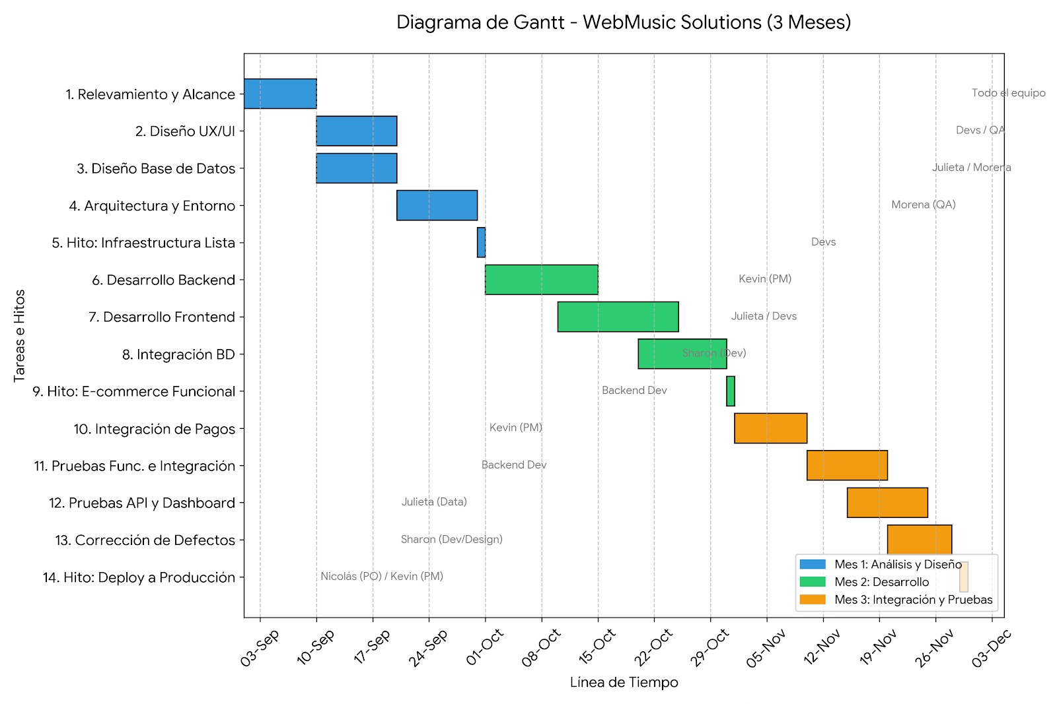

1.4. Bizagi — Modelado de Procesos (AS-IS / TO-BE)

Proceso AS-IS (manual)
El proceso actual consta de 9 pasos, todos manuales, operados por el vendedor y la gerencia:
- 1. Cliente consulta producto en mostrador
- 2. Vendedor busca disponibilidad en planilla Excel
- 3. Si hay stock, informa precio
- 4. Cliente decide comprar
- 5. Vendedor registra venta en Excel
- 6. Genera comprobante manual
- 7. Actualiza stock en Excel
- 8. Gerencia consulta Excel para reportes
- 9. Generación manual de reportes mensuales
Problemas: información desactualizada, errores de tipeo, imposibilidad de consultar datos en tiempo real, sin canal online.

Proceso TO-BE (automatizado)
El proceso propuesto consta de 11 pasos con automatización en los puntos críticos:
- 1. Cliente navega catálogo en e-commerce
- 2. Sistema muestra stock en tiempo real
- 3. Cliente agrega productos al carrito
- 4. Checkout con múltiples medios de pago
- 5. Pasarela procesa el pago automáticamente
- 6. Sistema genera comprobante digital
- 7. Actualización automática de stock
- 8. Datos alimentan Data Warehouse vía ETL
- 9. Dashboard gerencial con métricas en tiempo real
- 10. Alertas automáticas de stock bajo
- 11. Reportes generados on-demand desde el dashboard
Nuevos roles incorporados: Data Engineer, Data Analyst, QA/Data Quality, Administrador de plataforma.

Diagrama TO-BE — Bizagi
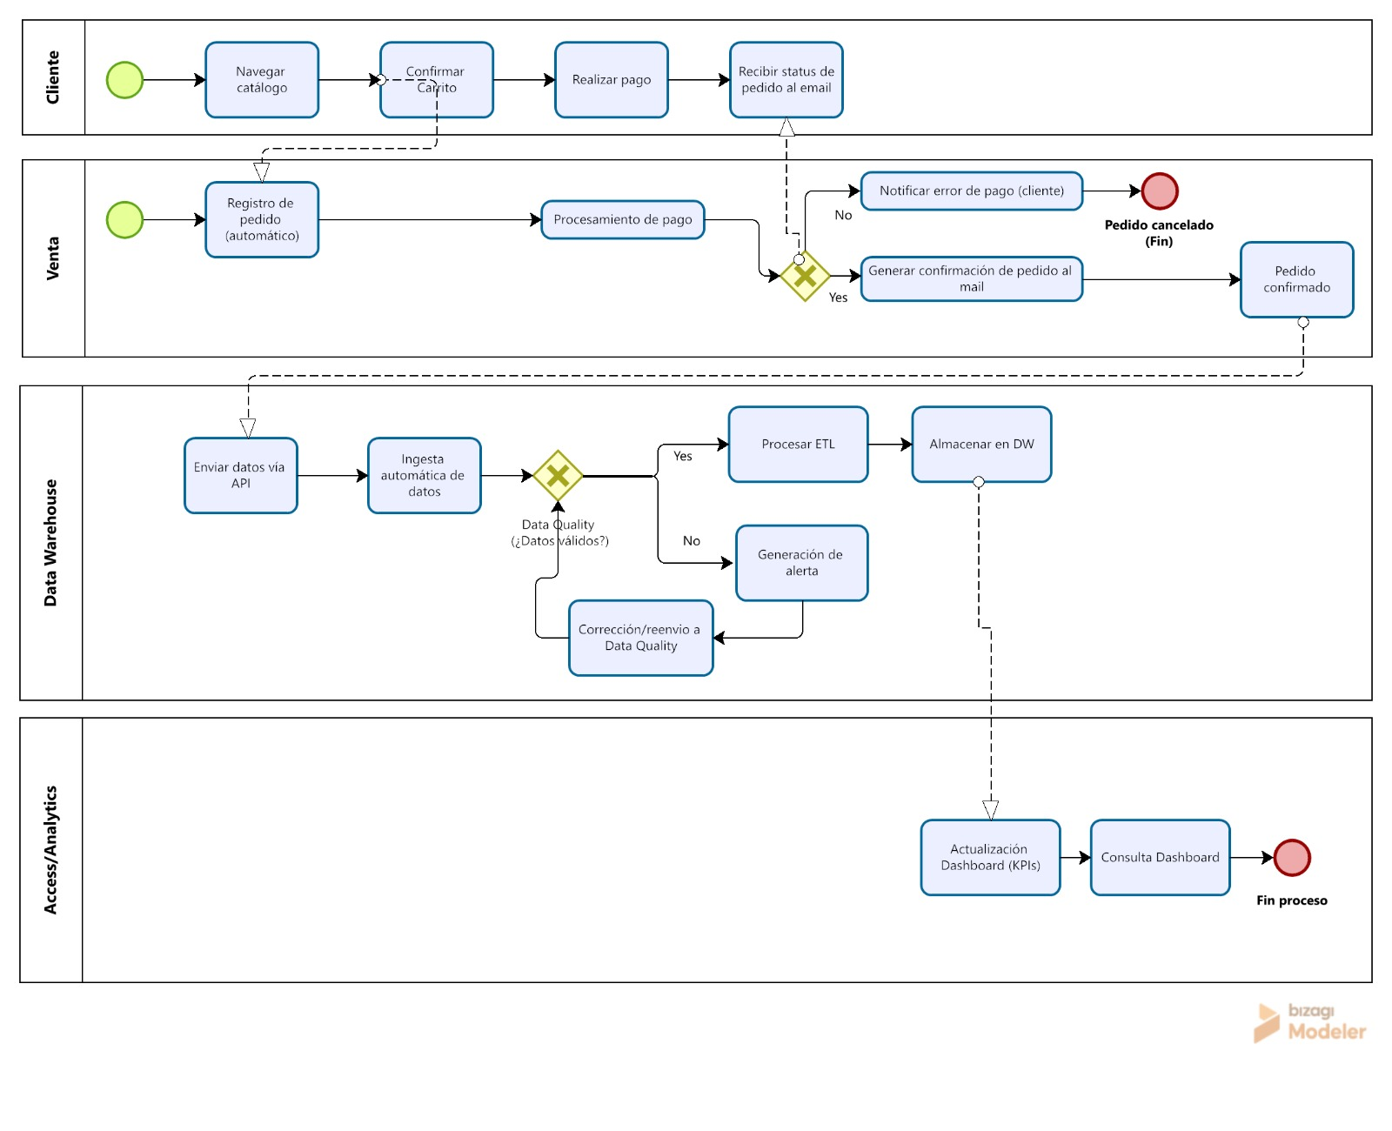

KPIs del proceso
- Tiempo promedio de venta: de ~15 min (manual) a ~3 min (e-commerce)
- Errores de registro: de ~8% (Excel) a <1% (automático)
- Tiempo de generación de reportes: de 2-3 horas (manual) a instantáneo (dashboard)
- Disponibilidad del canal de venta: de horario comercial a 24/7

1.5. Documento Explicativo

Descripción del problema
Una tienda de instrumentos musicales con ventas sólidas en local físico, pero gestión 100% manual en Excel, sin canal online y con información desactualizada para la gerencia. El registro de ventas, stock y clientes se realiza a mano, generando errores, demoras y falta de trazabilidad.

Descripción del AS-IS
Todas las transacciones se registran manualmente en planillas de Excel. El vendedor busca disponibilidad en la planilla, anota la venta, actualiza el stock a mano y genera un comprobante manual. La gerencia depende de estos mismos archivos para tomar decisiones, con datos que pueden tener horas o días de retraso.

Mejoras propuestas
- Catálogo online con stock en tiempo real
- Carrito de compras y checkout con múltiples medios de pago
- Registro automático de ventas sin intervención manual
- Dashboard gerencial con métricas actualizadas al instante
- Alertas automáticas de stock bajo
- Historial de pedidos accesible para el cliente

Descripción del TO-BE
El e-commerce reemplaza la gestión manual. El cliente navega, filtra y compra online; el sistema registra cada transacción automáticamente, actualiza el stock en tiempo real y alimenta un Data Warehouse que provee al dashboard gerencial con métricas instantáneas. Se elimina la dependencia de Excel y se reduce el margen de error humano.

Beneficios de la reducción manual
- Eliminación de errores de tipeo y duplicación de datos
- Reducción del tiempo de registro de venta de ~15 min a ~3 min
- Acceso a datos en tiempo real para la gerencia
- Canal de venta 24/7 sin limitación de horario comercial
- Trazabilidad completa: cada venta queda registrada con fecha, cliente y detalle

PARTE 2 — Segunda Entrega (TP2)
Esta sección contiene el trabajo de la segunda entrega: análisis de mercado, estrategia empresarial, encuesta a usuarios reales, presupuesto, y las mejoras implementadas en el e-commerce en base a los resultados de la encuesta.

2.1. Recursos Humanos — Misión, Visión y Capacitación
Misión: Digitalizar la gestión comercial de tiendas de instrumentos musicales, reemplazando procesos manuales por un e-commerce con datos en tiempo real.
Visión: Ser la plataforma de referencia para e-commerce de instrumentos musicales en LATAM, integrando IA para análisis de datos y automatización.
Valores: Innovación · Colaboración · Calidad · Orientación al usuario · Transparencia en los datos.
Captación de RRHH: Equipo de 6 integrantes con perfiles complementarios: gestión de producto, datos, desarrollo, QA y coordinación ágil. Selección basada en competencias técnicas y experiencia previa en proyectos digitales.
Capacitación: Onboarding con documentación compartida y talleres internos. Ceremonias Scrum como instancia de aprendizaje continuo: dailys, reviews y retrospectivas.

2.2. El Problema y Matriz FODA
Una tienda de instrumentos musicales con ventas sólidas en local físico, pero gestión 100% manual en Excel, sin canal online y con información desactualizada para la gerencia.
Fortalezas  - MVP e-commerce funcional con catálogo, filtros, búsqueda y stock  - Proceso TO-BE con captura automática, ETL y Data Warehouse  - Metodología híbrida: Jira (ágil) + MS Project (gobernanza)  - Equipo Scrum con 6 roles definidos y trazabilidad | Oportunidades  - APIs de Document Intelligence para extracción automática de datos  - Automatización elimina carga manual en Excel y reduce errores  - Oportunidad como tienda especializada en audio  - E-commerce crece +22% anual en Argentina
Debilidades  - WebMusic recién comienza — compite contra Tienda Nube y Shopify  - Logística frágil y costosa para envíos voluminosos  - Dependencia de APIs de terceros con costos variables  - Operadores habituados al proceso manual en Excel | Amenazas  - Competencia de plataformas masivas con envíos ultrarrápidos  - Volatilidad cambiaria: instrumentos importados encarecidos  - Mercado de usados por alto costo de instrumentos nuevos  - Software/VSTs reducen necesidad de equipos físicos  - Rupturas logísticas: huelgas, fletes y crisis de suministro

2.3. Matriz BCG
Portafolio de productos de WebMusic Solutions para la industria del audio, según participación y crecimiento:
⭐ Estrella — Mejora de Audio con IA: App web con IA para limpiar ruido, ecualizar y nivelar audio de podcasts y streamers. Mercado en pleno crecimiento, sin competencia en habla hispana.
❓ Dilema — E-commerce de instrumentos: Alto crecimiento del mercado, pero WebMusic recién comienza y compite contra Tienda Nube y Shopify. Invertir para convertirlo en producto replicable.
🐄 Vaca lechera — SaaS Gestión de Estudios: Plataforma para estudios de grabación: reservas, inventario, facturación y calendario. Mercado maduro y estable, flujo de caja constante.
🐕 Perro — App Afinador/Metrónomo: Mercado saturado con decenas de apps gratuitas. Baja participación, sin crecimiento. Estrategia: no desarrollar.

2.4. Estimación del Mercado Objetivo (TAM/SAM/SOM)
TAM — Total Addressable Market: USD 4.200 M — Mercado global de instrumentos musicales online (2026). Incluye todos los segmentos y canales digitales.
SAM — Serviceable Addressable Market: USD 320 M — E-commerce de instrumentos en LATAM. Mercado al que WebMusic puede dirigirse geográfica y logísticamente.
SOM — Serviceable Obtainable Market: USD 480 K — Captura realista año 1 en CABA/GBA (0,15% del SAM). Meta: 400 transacciones/mes promedio.

2.5. Estrategia de Adopción y Dashboard Gerencial

Fases de adopción
Fase 1 — Capacitación (Mes 1–2): Talleres prácticos sobre el panel admin y registro automático de ventas. Guías paso a paso.
Fase 2 — Rollout gradual (Mes 2–3): Marcha blanca: e-commerce en paralelo con proceso manual. Migración del 20% del catálogo.
Fase 3 — Migración completa (Mes 4–6): Se discontinúa Excel. Todas las transacciones alimentan el dashboard gerencial en tiempo real.

Dashboard Gerencial — KPIs
- Ventas del mes: $1.240.000
- Clientes registrados: 186
- Ticket promedio: $18.300
- Tasa de conversión: 94%
El dashboard incluye ventas por categoría, top 5 productos y seguimiento de pedidos recientes.

2.6. Encuesta — Proceso de Recolección y Análisis
Se diseñó una encuesta en Google Forms con preguntas de opción múltiple y escala Likert, recopilando 23 respuestas. Los datos se exportaron a Google Sheets y se procesaron con Python (pandas) en Google Colab. Los gráficos se generaron con matplotlib y se consolidaron en Power BI para el análisis exploratorio.
Variables analizadas: perfil demográfico, hábitos de compra, prioridades del consumidor y funcionalidades deseadas.

Proceso de encuesta: formulario, código, datos y visualización
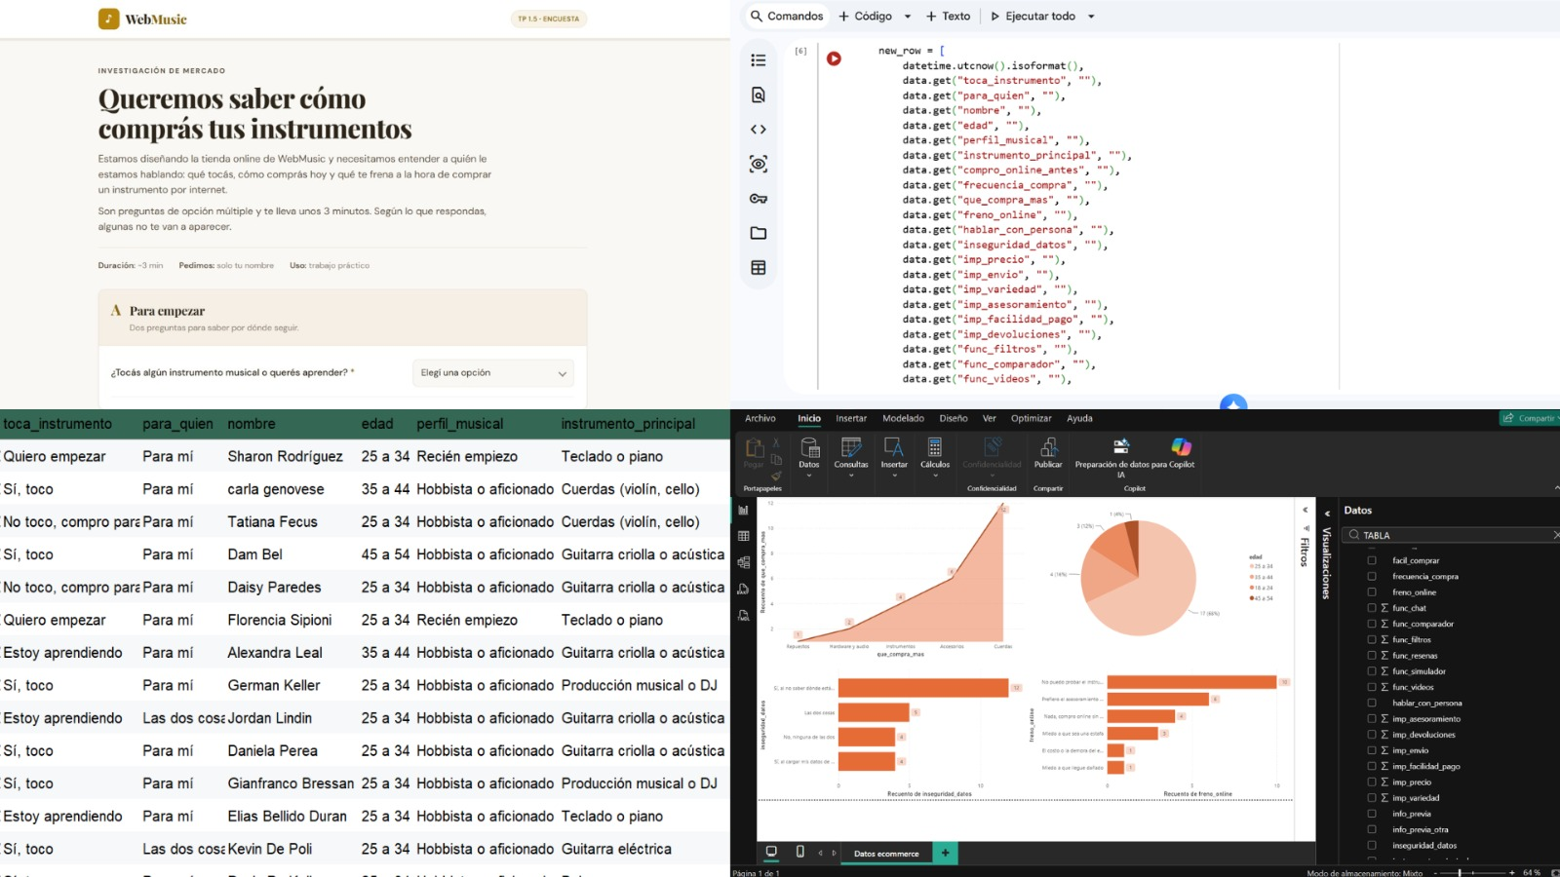

2.7. Resultados de la Encuesta (23 respuestas)

Hallazgos clave
- La población encuestada es joven: el 68% tiene entre 25 y 34 años.
- Los productos más comprados son cuerdas y accesorios, seguidos de instrumentos.
- El obstáculo más importante de la venta online en este rubro es la incertidumbre.

Recomendaciones surgidas de la encuesta
- Seguimiento del pedido
- Fichas técnicas completas con fotos reales
- Comunicar claramente garantía y devoluciones
- Complementar con audio o video de demostración
- Ofrecer chat de WhatsApp para consultas
- Para el lanzamiento: apoyarse en cuerdas y accesorios y trabajar la construcción de confianza con los principiantes.

¿Qué compran más?
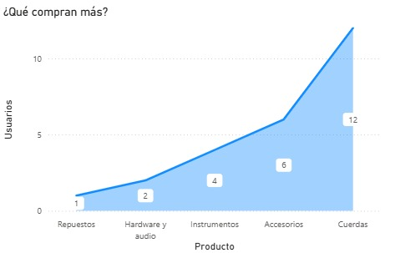
Participación por edad
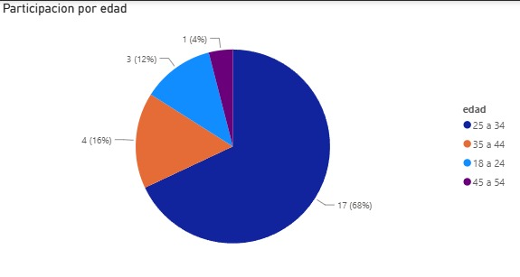
Prioridades del comprador (promedio sobre 5)
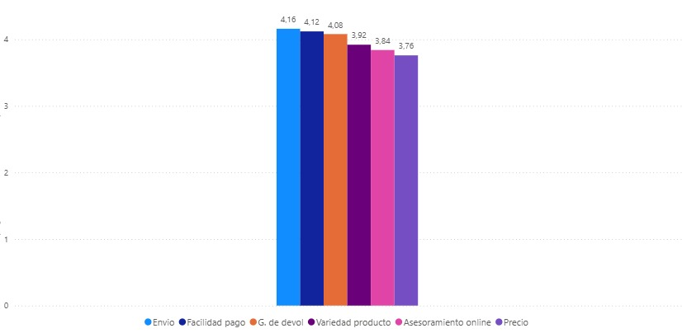

2.8. Presupuesto y Break-even

Presupuesto mensual
Concepto | Monto
Hosting cloud | USD 150
APIs IA | USD 200
Dominio + SSL + CDN | USD 25
Pasarela de pagos | USD 50
Marketing digital | USD 300
Mantenimiento | USD 125
Total mensual | USD 850

Monetización
- Comisión por venta: 8%
- Suscripción premium: USD 15/mes
- Publicación destacada: USD 5/producto
- Reportes avanzados IA: USD 25/mes
Ingreso promedio por transacción: $150 × 8% = USD 12

Punto de equilibrio (Break-even)
- Transacciones necesarias: 71/mes
- Costos fijos: USD 850/mes
- Ingreso por transacción: USD 12
Meta: alcanzar el break-even en el mes 5.

2.9. Planificación y Gestión del Proyecto
Se utilizó un enfoque híbrido combinando planificación tradicional (MS Project) con ejecución ágil (Scrum/Jira):
- Tradicional: Cronograma con hitos y fechas. 14 tareas, 3 hitos. MS Project.
- Ágil (Scrum): Sprints de 2 semanas. Product Backlog + User Stories. Planning, Daily, Review, Retro.
- Trazabilidad: Cada mejora se rastrea desde Bizagi AS-IS → Jira → MS Project con fechas y responsables.
Meses del proyecto: Mes 1 (Sep) — Análisis y diseño; Mes 2 (Oct) — Desarrollo fuerte; Mes 3 (Nov–Dic) — Integración y QA.

2.10. Desarrollo del E-commerce

Stack tecnológico
- HTML5 semántico
- CSS3 con Grid, Flexbox y Dark mode
- JavaScript ES6+ vanilla, sin frameworks, con localStorage
- Deploy continuo en GitHub Pages

Base inicial — 18 User Stories
El e-commerce arrancó con 18 historias de usuario que cubren el flujo completo: registro, login, catálogo con 24 productos en 7 categorías, filtros, búsqueda en tiempo real, carrito, checkout con múltiples medios de pago, historial de pedidos y un panel admin con dashboard y reportes. Total: 88 Story Points entregados en 3 sprints.

Mejoras post-encuesta (11 mejoras implementadas)
A partir de las 23 respuestas de la encuesta, se implementaron 11 mejoras concretas en el e-commerce:
Mejora | Descripción | Prioridad | Dato encuesta
Garantía y devoluciones | Página dedicada con políticas claras | Alta | 4.26/5
Fichas técnicas | Especificaciones detalladas en modal de producto | Alta | 43% pidió
Tracking de pedidos | Estados visibles en historial de pedidos | Alta | 43% pidió
Comparador de productos | Hasta 4 productos lado a lado | Alta | 3.87/5
Reseñas con estrellas | Sistema de calificaciones por producto | Media | 3.70/5
Videos de demostración | Enlaces a demos de productos | Media | 3.74/5
Galería multi-ángulo | Thumbnails con múltiples fotos en modal | Media | —
Retiro en local | Opción en checkout | Media | 17% pidió
Muestras de audio | Simulador de sonido del instrumento | Baja | 3.43/5
Newsletter | Formulario de suscripción en footer | Baja | 61% acepta
WhatsApp | Botón flotante de contacto directo | Baja | —

2.11. Cierre — Sprint Final
Se completaron las 18 User Stories originales, testeadas y en estado Done, con un total de 88 Story Points entregados en 3 sprints. Adicionalmente, se implementaron 11 mejoras surgidas de la encuesta a usuarios reales, todas integradas y funcionales en el e-commerce en vivo.

Enlaces del Proyecto
Jira (tablero Scrum): https://sharonrodrigz251.atlassian.net/jira/software/projects/SCRUM/boards/1
E-commerce demo en vivo: https://sharonrodriguez22.github.io/webmusic-ecommerce/
Casos de prueba QA (Google Sheets): https://docs.google.com/spreadsheets/d/1ZLSoLmeoLizCxhl3bWAxFaxfz0JEMBtuCHq5LNJNmwQ/edit?usp=sharing
Presentación HTML: https://sharonrodriguez22.github.io/webmusic-presentacion/

